CUADRO DE BONOS EN DOLARES al 22/11/2019

SOBERANOS EN DÓLARES - PRECIOS EN PESOS ($ 71.8414)

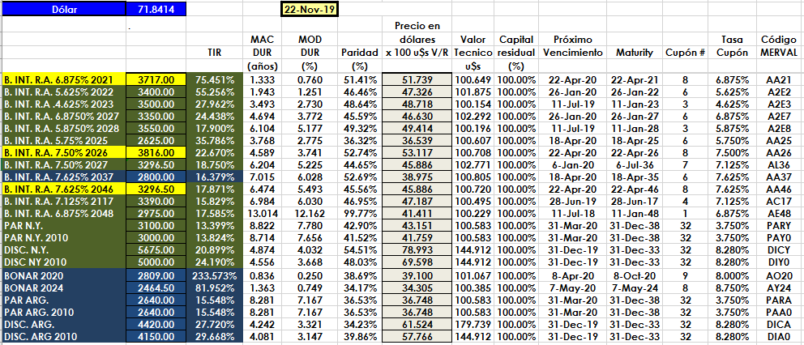

PRECIOS EN DÓLARES
